RECURSO DE REVISIÓN 144/2025-2

COMISIONADO PONENTE:
m.A.P.P.P. SARA VIRIDIANA TAPIA RINCÓN

SUJETO OBLIGADO:
SECRETARÍA DE EDUCACION DE GOBIERNO DEL ESTADO.

San Luis Potosí, San Luis Potosí. Acuerdo del Pleno de la Comisión Estatal de Garantía de Acceso a la Información Pública, correspondiente a la Sesión ordinaria de 06 seis de marzo de 2025 dos mil veinticinco.

VISTOS, para resolver, los autos del recurso de revisión identificado al rubro; y

R E S U L T A N D O:

I. Solicitud de acceso a la información pública. Según consta en la Plataforma Nacional de Transparencia con folio 241230025000016, el 14 catorce de enero de 2025 dos mil veinticinco, la Secretaría de Educación de Gobierno del Estado, recibió una solicitud de acceso a la información pública en donde se le pidió la información siguiente:

“Solicito se me proporcione información del total de número de alumnos que se titularon del CENTRO DE ESTUDIOS SUPERIORES TANGAMANGA y UNIVERSIDAD TANGAMANGA, precisando la forma de titulación, ya sea por Tesis, Curso o Promedio, en los periodos lectivos de 2016, 2017, 2018, 2019, 2020, 2021 y 2022.”
II. Respuesta a la solicitud de acceso a la información pública. El 23 veintitrés de enero de 2025 dos mil veinticinco, el sujeto obligado notificó al solicitante, por el mismo medio electrónico, la respuesta a la solicitud de acceso a la información pública:

“ADJUNTO RESPUESTA”

III. Interposición del recurso. El 23 veintitrés de enero de 2025 do mil veinticinco, a través del Sistema de Comunicación con los Sujetos Obligados de la Plataforma Nacional de Transparencia San Luis Potosí, el solicitante de la información interpuso recurso de revisión contra la omisión de la respuesta, mismo que quedó presentado ante la Oficialía de Partes de esta Comisión Estatal de Garantía de Acceso a la Información Pública el 24 veinticuatro del mismo mes y año.

IV. Trámite del recurso de revisión ante esta Comisión Estatal de Garantía de Acceso a la Información Pública. Mediante auto de 24 veinticuatro de enero de 2025 dos mil veinticinco, la presidencia de esta Comisión de Transparencia tuvo por recibido el recurso de revisión, por lo que, por razón de turno, tocó conocer a la ponencia de la Comisionada Sara Viridiana Tapia Rincón por lo que se le turnó dicho expediente para que procediera, previo su análisis, a su admisión o desechamiento según fuera el caso.

V. Auto de admisión y trámite. Por proveído de 27 veintisiete de enero de 2025 dos mil veinticinco, la unidad de ponencia acordó en los siguientes términos:

- Admitió a trámite el presente recurso de revisión.
- Tuvo como sujeto obligado a la Secretaría de Educación de Gobierno del Estado.
- Se actualizó la hipótesis establecida en la fracción IV, del artículo 167 de la Ley de Transparencia y Acceso a la Información Pública del Estado.
- Se puso a disposición de las partes el expediente para que en un plazo máximo de 7 siete días manifestaran lo que a su derecho conviniera –ofrecer pruebas y alegar-.
- Se le tuvo al recurrente por señalada dirección electrónica para oír notificaciones.

Asimismo, se le requirió al sujeto obligado para que señalaran personas y domicilio para oír y recibir notificaciones, así como para que el servidor público que comparezca a realizar manifestaciones remitiera copia certificada del nombramiento que lo acreditara como tal.

Finalmente, se le hizo saber al recurrente que en términos del artículo 67 de la Ley de Protección de Datos Personales en Posesión de los Sujetos Obligados del estado de San Luis Potosí se encontraba a salvo su derecho para oponerse a la publicación de sus datos personales.

VI. Informe sujeto obligado. Por proveído de 13 trece de febrero de 2025 dos mil veinticinco, la ponencia del presente asunto tuvo:

- Por recibido oficio UT-0133/2025 recibido el 12 doce de febrero de 2025 dos mil veinticinco, signado por el Encargado del Despacho la Unidad de Transparencia del sujeto obligado, junto con anexos.
- Por reconocida la personalidad del sujeto obligado.
- Por expresados los argumentos relacionados con el presente asunto.
- Por ofrecidas las pruebas documentales que adjuntó al oficio de cuenta.

Respecto de la parte recurrente, se advirtió que no compareció a formular, manifestaciones, alegatos y/o presentar pruebas que estimara convenientes.

Finalmente, se declaró cerrado el periodo de instrucción y procedió a elaborar el proyecto de resolución respectivo.

C O N S I D E R A N D O

PRIMERO. Competencia. Esta Comisión Estatal de Garantía de Acceso a la Información Pública es competente para conocer del presente asunto, de acuerdo con los artículos 6, párrafo cuarto, apartado A, fracción IV, de la Constitución Política de los Estados Unidos Mexicanos; 17, fracción III, párrafo tercero, de la Constitución Política del Estado Libre y Soberano de San Luis Potosí; 27, primer párrafo, 34, fracciones I y II, 35, fracción I, y 175 de la Ley de Transparencia y Acceso a la Información Pública de este Estado.

SEGUNDO. Procedencia. El presente recurso de revisión es procedente en términos del artículo 166, 167 y 168 de la Ley de Transparencia y Acceso a la Información Pública del Estado ya que el recurrente se inconforma por la falta de respuesta a su solicitud de acceso a la información pública por parte del sujeto obligado.

TERCERO. Oportunidad del recurso. La interposición del escrito inicial del recurso de revisión fue oportuna al presentarse dentro del plazo de quince días a que se refiere el artículo 166 de la Ley de Transparencia y Acceso a la Información Pública del Estado, como se expone a continuación:

- El 14 catorce de enero de 2025 dos mil veinticinco, el solicitante de la información fue notificado de la respuesta a su solicitud.
- Por lo tanto, el plazo de los 15 quince días hábiles para interponer el recurso de revisión transcurrió del día 24 veinticuatro de enero de 2025 dos mil veinticinco al 13 trece de febrero del año en curso.
- Siendo inhábiles los días 25 veinticinco, 26 veintiséis de enero, 01 uno, 02 dos, 08 ocho, 09 nueve de enero de 2025 dos mil veinticinco, conforme al calendario de actividades aprobado por el pleno de este Organismo.
- Consecuentemente, si el 23 veintitrés de enero de 2025 dos mil veinticinco, el recurrente interpuso el citado medio de impugnación ante esta Comisión de Transparencia, resulta claro que es oportuna su presentación.

CUARTO. Certeza del acto reclamado. Es cierto lo que se le reclama al sujeto obligado en virtud de que la solicitud de acceso a la información pública fue dirigida a la Secretaría de que se trata como sujeto obligado de acuerdo al registro de la Plataforma Nacional de Transparencia.

QUINTO. Causales de improcedencia. No se advierte actualización de alguna causal de improcedencia previstas en el artículo 179 de la Ley de Transparencia.

SEXTO. Estudio de fondo.

6.1. Agravios. El recurrente expresó lo siguiente: “El motivo de la queja es que la respuesta a la solicitud de información recibida por el coordinador de profesiones de la secretaría de educación estatal, no es Clara, completa, ni precisa, en cuanto al periodo de tiempo solicitado tampoco se precisó la forma de titulación, sí fue por tesis promedio o curso así mismo señala que la información faltante se debe solicitar a otra área denominada departamento de registro y certificación que se desprende de la misma secretaría de educación de gobierno del estado de San Luis Potosí por lo que se pudo recabar dentro de la misma solicitud por tal motivo, se deberá declarar procedente la presente queja para solicitar de nueva cuenta que se envíe la información completa y precisa, respecto al registro del número de alumnos que tuvieron la titulación en la Universidad de Tangamanga, de los años 2016, 2017, 2018, 2019 2020 21 y 2022 precisando las diversas formas de titulación, es decir, cuántos alumnos se titularon por tesis cuántos por curso y cuántos por promedio.”

6.1.1 Caso Concreto. Determinar si en el derecho de acceso efectuado en la solicitud de acceso que dio origen al presente recurso, se ajustó a los principios que rigen en materia de transparencia y acceso a la información pública.

6. 1.2. Agravio fundado.

Ahora, previo al estudio de fondo y con el objeto de lograr claridad en la controversia planteada y en el tratamiento del tema en estudio, resulta conveniente recordar lo solicitado por el particular:

“Solicito se me proporcione información del total de número de alumnos que se titularon del CENTRO DE ESTUDIOS SUPERIORES TANGAMANGA y UNIVERSIDAD TANGAMANGA, precisando la forma de titulación, ya sea por Tesis, Curso o Promedio, en los periodos lectivos de 2016, 2017, 2018, 2019, 2020, 2021 y 2022.”

Consecuentemente, el Encargado del Despacho de la Unidad de Transparencia del sujeto obligado mediante acuerdo de 22 de enero de 2025 dos mil veinticinco, notificó el contenido de oficio CP/DCP/UT/2025 de 21 veintiuno de enero de 2025 dos mil veinticinco, mismos que se insertan a continuación, aunado a ello pueden ser visualizados en la propia Plataforma Nacional de Transparencia:

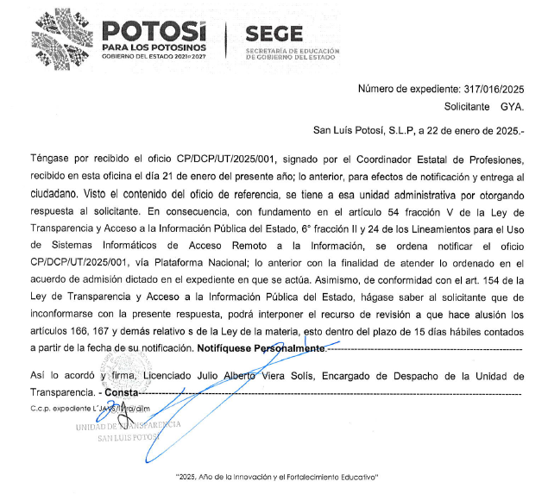
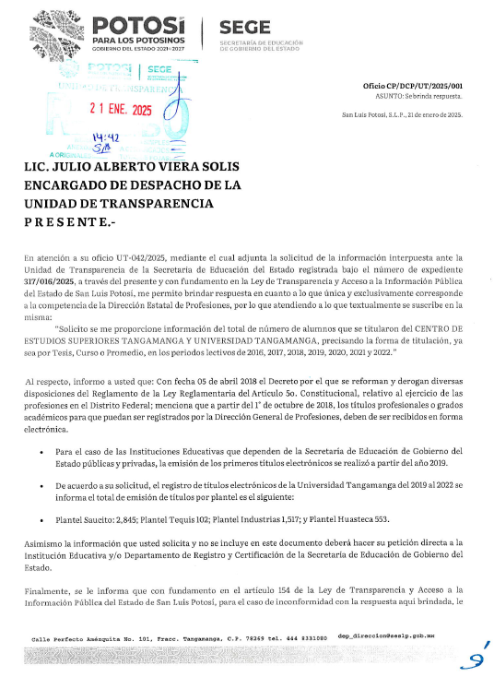
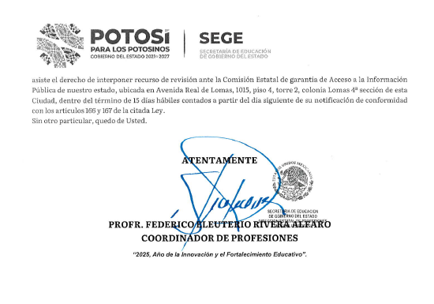

En vía de alegatos, por conducto de la unidad de transparencia el sujeto obligado reiteró su respuesta inicial y defendió la legalidad de su actuar.

En esta tesitura, por exhaustividad, es preciso indicar que, en relación con el material documental que obra en el expediente y aquellas constancias obtenidas de la Plataforma Nacional de Transparencia, así como de los demás medios autorizados como correo electrónico, este Órgano Colegiado le otorga valor probatorio en virtud de ser expedidas por el sujeto obligado en ejercicio de sus atribuciones, con fundamento en el artículo 74 del Código Procesal Administrativo para el Estado de San Luis Potosí, en aplicación supletoria a la Ley de Transparencia y Acceso a la Información, de conformidad con lo establecido en el artículo 1° de la misma.

Sirve de criterio orientador la tesis aislada de la Segunda Sala de la Suprema Corte de justicia de la Nación, Registro digital: 268431, cuyo rubro es:

“[…] “DOCUMENTOS PUBLICOS, PRUEBA DE.”, DOCUMENTOS PUBLICOS, PRUEBA DE. Si bien es cierto que los documentos públicos hacen prueba plena de los hechos legalmente afirmados por la autoridad de que aquellos proceden, también lo es que, en caso de estar contradicho su contenido por otras pruebas, su valor queda a la libre apreciación del tribunal, de tal manera que lo hecho constar en un documento público puede ser desvirtuado por otras pruebas que, en concepto, del juzgador, sean plenas para contradecir lo asentado en aquel documento. […]” (sic)

De la anterior, se desprende que los documentos públicos hacen prueba plena de los hechos legalmente afirmados por la autoridad de que aquellos proceden, y su valor queda a la libre apreciación de esta Comisión.

Expuestas las posturas de las partes, este organismo advierte que le asiste la razon al recurrente, toda vez que de la respuesta emitida por el Coordinador de Profesiones se advierte la manifestación respecto a que deberá hacer su petición directa al Departamento de Registro y Certificación de la Secretaría de Educación de Gobierno del Estado.

En ese tenor, es de precisar que la Ley de Transparencia y Acceso a la Información Pública para el Estado de San Luis Potosí en los siguientes artículos prevé:

“ARTÍCULO 19. Se presume que la información debe existir si se refiere a las facultades, competencias y funciones que los ordenamientos jurídicos aplicables otorgan a los sujetos obligados. En los casos en que ciertas facultades, competencias o funciones no se hayan ejercido, se debe motivar la respuesta en función de las causas que motiven la inexistencia.”

“ARTÍCULO 20. Ante la negativa del acceso a la información o su inexistencia, el sujeto obligado deberá demostrar que la información solicitada está prevista en alguna de las excepciones contenidas en esta Ley o, en su caso, demostrar que la información no se refiere a alguna de sus facultades, competencias o funciones.”

“ARTÍCULO 143. Las Unidades de Transparencia de los sujetos obligados deberán garantizar las medidas y condiciones de accesibilidad para que toda persona pueda ejercer el derecho de acceso a la información, mediante solicitudes de información y deberá apoyar al solicitante en la elaboración de las mismas, de conformidad con las bases establecidas en el presente Título.”

“ARTÍCULO 151. Los sujetos obligados deberán otorgar acceso a los Documentos que se encuentren en sus archivos o que estén obligados a documentar de acuerdo con sus facultades, competencias o funciones en el formato en que el solicitante manifieste, de entre aquellos formatos existentes, conforme a las características físicas de la información o del lugar donde se encuentre así lo permita. En el caso de que la información solicitada consista en bases de datos se deberá privilegiar la entrega de la misma en Formatos Abiertos.”

“ARTÍCULO 153. Las Unidades de Transparencia deberán garantizar que las solicitudes se turnen a todas las Áreas competentes que cuenten con la información o deban tenerla de acuerdo a sus facultades, competencias y funciones, con el objeto de que realicen una búsqueda exhaustiva y razonable de la información solicitada.”

“ARTÍCULO 160. Cuando la información no se encuentre en los archivos del sujeto obligado, el Comité de Transparencia: I. Analizará el caso y tomará las medidas necesarias para localizar la información; II. Expedirá una resolución que confirme la inexistencia del Documento; III. Ordenará, siempre que sea materialmente posible, que se genere o se reponga la información en caso de que ésta tuviera que existir en la medida que deriva del ejercicio de sus facultades, competencias o funciones, o que previa acreditación de la imposibilidad de su generación, exponga de forma fundada y motivada, las razones por las cuales en el caso particular no ejerció dichas facultades, competencias o funciones, lo cual notificará al solicitante a través de la Unidad de Transparencia, y IV. Notificará al órgano interno de control o equivalente del sujeto obligado quien, en su caso, deberá iniciar el procedimiento de responsabilidad administrativa que corresponda.”

“ARTÍCULO 161. La resolución del Comité de Transparencia que confirme la inexistencia de la información solicitada contendrá los elementos mínimos que permitan al solicitante tener la certeza de que se utilizó un criterio de búsqueda exhaustivo, además de señalar las circunstancias de tiempo, modo y lugar que generaron la inexistencia en cuestión y señalará al servidor público responsable de contar con la misma.”

De los preceptos transcritos, se advierte que las Unidades de Transparencia de los sujetos obligados deben garantizar las medidas y condiciones de accesibilidad para que toda persona pueda ejercer el derecho de acceso a la información.

Asimismo, se establece que los sujetos obligados deberán otorgar acceso a los documentos que se encuentren en sus archivos o que estén obligados a documentar de acuerdo con sus facultades, competencias o funciones en el formato en el que el solicitante manifieste, de entre aquellos formatos existentes, conforme a las características físicas de la información o del lugar en que se encuentre así lo permita.

Así prevé que se presume que la información debe existir si se refiere a las facultades, competencias y funciones que los ordenamientos jurídicos aplicables otorgan a los sujetos obligados. En los casos en que ciertas facultades, competencias o funciones no se hayan ejercido se debe motivar la respuesta en función de las causas que motiven la inexistencia.

Además, ante la negativa del acceso a la información o su inexistencia, el sujeto obligado debe demostrar que la información solicitada esta prevista en las excepciones contenidas en esta Ley o en su caso, demostrar que la información no se refiere a alguna de sus facultades competencias o funciones.

Se debe garantizar que las solicitudes se turnen a todas las áreas competentes que cuenten con la información o deban tenerla de acuerdo a sus facultades, competencias y funciones.

Bajo ese contexto, de las constancias que obran en autos se advierte que la Coordinación de Profesiones no es la única que podría pronunciarse respecto de la base de datos del interés de la persona recurrente.

En consecuencia, se observa que el sujeto obligado no cumplió con el procedimiento de búsqueda previsto en el artículo 153 de la Ley de Transparencia local, toda vez que no turnó la solicitud de la persona recurrente a todas las unidades administrativas competentes para pronunciarse sobre la materia de la solicitud, es decir, no existió una acreditación fehaciente de las circunstancias de tiempo, modo y lugar que fueron empleadas a fin de localizar la información proporcionada.

Bajo esa línea argumentativa, se concluye que el Sujeto Obligado no actuó en apego a los principios de congruencia y exhaustividad previstos en el artículo 165 fracción III del Código de Procesal Administrativo para el Estado de San Luis Potosí, de aplicación supletoria a la ley de la materia, que en la parte normativa que interesa, señala:

“ARTÍCULO 165. Son requisitos del acto administrativo:

[…]

III. Que se expida de manera congruente con lo solicitado y resolver expresamente todos los puntos propuestos por el interesado o previstos por las normas.”
[…]”.

De acuerdo con el artículo transcrito, son considerados válidos los actos que reúnan, entre otros elementos, los principios de congruencia y exhaustividad, entendiendo por lo primero que las consideraciones vertidas en la respuesta sean armónicas entre sí, no se contradigan y guarden concordancia entre lo solicitado y la respuesta y; por lo segundo, que se pronuncie expresamente sobre cada punto propuesto por las normas aplicables, situación que no aconteció en el asunto que nos ocupa.

Sirve de apoyo a lo anterior, el criterio 02/17 emitido por el Pleno del Instituto Nacional de Transparencia, Acceso a la Información y Protección de Datos Personales (INAI), que a la letra dice:

“Congruencia y exhaustividad. Sus alcances para garantizar el derecho de acceso a la información. De conformidad con el artículo 3 de la Ley Federal de Procedimiento Administrativo, de aplicación supletoria a la Ley Federal de Transparencia y Acceso a la Información Pública, en términos de su artículo 7; todo acto administrativo debe cumplir con los principios de congruencia y exhaustividad. Para el efectivo ejercicio del derecho de acceso a la información, la congruencia implica que exista concordancia entre el requerimiento formulado por el particular y la respuesta proporcionada por el sujeto obligado; mientras que la exhaustividad significa que dicha respuesta se refiera expresamente a cada uno de los puntos solicitados. Por lo anterior, los sujetos obligados cumplirán con los principios de congruencia y exhaustividad, cuando las respuestas que emitan guarden una relación lógica con lo solicitado y atiendan de manera puntual y expresa, cada uno de los contenidos de información”

Por lo expuesto, el agravio de la persona recurrente resulta fundado, pues, a efecto otorgar certeza al particular el Sujeto Obligado deberá realizar la debida gestión de la solicitud de información, en apego a lo dispuesto por el referido artículo 153 de la Ley de la materia, esto es, ante el Departamento de Registro y Certificación de la Secretaria de Educación, en la inteligencia de que deberá realizar la entrega de la documentación que acredite el turno de la solicitud de información, así como la respuesta entregada por el área competente.

6.2. Sentido y efectos de la resolución.

En las condiciones anotadas y, al haber resultado fundado el agravio que hizo valer el recurrente, lo procedente es que este órgano colegiado de conformidad con el artículo 175, fracción III, de la Ley de Transparencia y Acceso a la Información Pública del Estado Modificar la respuesta proporcionada por el sujeto obligado y, por lo tanto, lo conmina a que:

- Acredite ante esta Comisión y notifique al ahora recurrente la documentación derivada del turno y trámite a la solicitud de información ante el Departamento de Registro y Certificación, así como la contestación, con el objetivo de otorgar certeza al solicitante respecto de la información peticionada, en la inteligencia de que esto deberá ser, a través de su Unidad de Transparencia.

6.3. Precisiones de esta resolución.

De conformidad con el artículo 175, última parte, de la Ley de Transparencia el ente obligado deberá estarse a lo siguiente:

- La información debe de entregarse en la modalidad solicitada en la inteligencia de que en virtud de que la recurrente expresó que la modalidad de entrega de la información fuera la electrónica, y toda vez que ya no es posible que la autoridad proporcione la información solicitada mediante la Plataforma Nacional, ésta deberá hacerlo a través del correo electrónico señalado por la particular en el recurso de revisión.
- El sujeto obligado deberá de cuidar que la información que entregará no contenga datos personales como confidenciales, pues en caso de contener información con esos datos, deberá de elaborar la versión pública.
- Se concede al sujeto obligado el plazo de 10 diez días para la entrega de la información.
- De conformidad con el artículo 177, segundo párrafo, el sujeto obligado deberá de informar a esta Comisión el cumplimento a la presente resolución en un plazo que no deberá de exceder de los 03 tres días siguientes al cumplimiento de la resolución.

6.4. Modalidad de entrega.

Podrá otorgar la información en una modalidad distinta a la solicitada, siempre y cuando funde y motive dicha circunstancia y no se trate de aquella que previenen las obligaciones de transparencia, conforme a los artículos 149 y 165 de la Ley de la materia y demás aplicables.

6.5. Medida de apremio en caso de incumplimiento a la resolución.

Se apercibe al ente obligado que, en caso de no acatar la presente resolución, podrá ser acreedor de alguna de las medidas de apremio establecidas en el artículo 190 de la Ley de Transparencia.

Por último, se hace de conocimiento del recurrente que, en caso de no estar de acuerdo con los términos de la resolución dictada, podrá impugnar la presente ante el Instituto Nacional de Transparencia, Acceso a la Información y Protección de Datos Personales y/o a través del Juicio de Amparo indirecto, que promueva ante el Poder Judicial de la Federación, esto con fundamento en el artículo 159 de la Ley General de Transparencia y Acceso a la Información Pública.

Por lo expuesto y fundado, el Pleno de esta Comisión resuelve:

RESOLUTIVOS

ÚNICO. Esta Comisión Estatal de Garantía y Acceso a la Información Pública MODIFICA el acto impugnado por los fundamentos y las razones desarrolladas en el considerando séptimo de la presente resolución.

Notifíquese; por oficio a las autoridades y a la parte recurrente por el medio que designó, lo anterior, en cumplimiento al acuerdo CEGAIP 204/2023 emitido por el Pleno de este Organismo en Sesión Extraordinaria de 15 quince de febrero de 2023 dos mil veintitrés.

Así, por unanimidad de votos lo resolvió la Comisión Estatal de Garantía de Acceso a la Información Pública, integrado por el Comisionado José Gerardo Navarro Alviso, Presidente, por las Comisionadas Sara Viridiana Tapia Rincón y Ana Cristina García Nales siendo ponente la segunda de los nombrados, quienes, en unión de la Licenciada Rosa María Motilla García, Secretaria Pleno que da fe, firman esta resolución.

COMISIONADO PRESIDENTE  LIC. JOSE GERARDO NAVARRO ALVISO |  | COMISIONADA  MTRA. SARA VIRIDIANA TAPIA RINCÓN
COMISIONADA  ANA CRISTINA GARCÍA NALES |  |  | SECRETARIA DE PLENO  LIC. ROSA MARÍA MOTILLA GARCÍA

ESTA FOJA CORRESPONDE A LA RESOLUCIÓN DEL RECURSO DE REVISIÓN 144/2025-2 EMITIDA POR EL PLENO DE LA COMISIÓN ESTATAL DE GARANTÍA Y ACCESO A LA INFORMACIÓN PÚBLICA, EN LA SESIÓN ORDINARIA DE 06 SEIS DE MARZO DE 2025 DOS MIL VEINTICINCO.

MEMH

Visible a foja 7 de autos.
Visible a foja 3 anverso y reverso de autos
ARTÍCULO 149. De manera excepcional, cuando, de forma fundada y motivada, así lo determine el sujeto obligado, en aquellos casos en que la información solicitada que ya se encuentre en su posesión implique análisis, estudio o procesamiento de Documentos cuya entrega o reproducción sobrepase las capacidades técnicas del sujeto obligado para cumplir con la solicitud, en los plazos establecidos para dichos efectos, se podrán poner a disposición del solicitante los Documentos en consulta directa, salvo la información clasificada. En todo caso se facilitará su copia simple o certificada, así como su reproducción por cualquier medio disponible en las instalaciones del sujeto obligado o que, en su caso, aporte el solicitante
ARTÍCULO 165. En caso de existir costos para obtener la información, deberán cubrirse de manera previa a la entrega y no podrán ser superiores a la suma de: I. El costo de los materiales utilizados en la reproducción de la información; II. El costo de envío, en su caso, y III. El pago de la certificación de los Documentos, cuando proceda. Tratándose de la reproducción en medios magnéticos, si el solicitante aporta el medio en el que será almacenada la información, la reproducción será totalmente gratuita. Los sujetos obligados llevarán a cabo la reproducción y/o envío de la información solicitada, previo pago de los derechos correspondientes. La información deberá ser entregada sin costo, cuando implique la entrega de no más de veinte hojas simples. Las unidades de transparencia podrán exceptuar el pago de reproducción y envío atendiendo a las circunstancias socioeconómicas del solicitante. Ante la falta de respuesta a una solicitud en el plazo previsto y en caso de que proceda el acceso, los costos de reproducción y envío correrán a cargo del sujeto obligado. Las cuotas de los derechos a que se refiere el artículo 62 de esta Ley, se publicarán en los sitios de Internet de los sujetos obligados. En su determinación se deberá considerar que los montos permitan o faciliten el ejercicio del derecho de acceso a la información, asimismo se establecerá la obligación de fijar una cuenta bancaria única y exclusivamente para que el solicitante realice el pago íntegro del costo de la información que solicitó.

